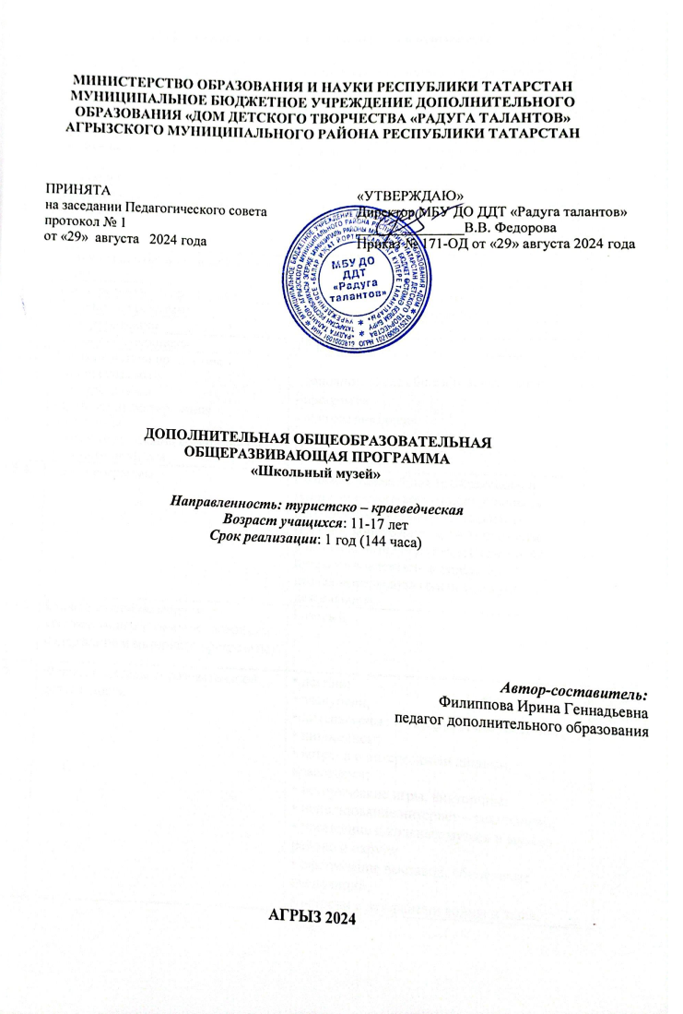

Информационная карта образовательной программы

1 | Образовательная организация | Муниципальное бюджетное учреждение дополнительного образования  «Дом детского творчества» «Радуга талантов»  Агрызского муниципального района РТ
2 | Полное название программы | Дополнительная (общеобразовательная) общеразвивающая программа
3 | Направленность программы | Туристско – краеведческая
4 | Сведения о разработчиках
4.1. | ФИО, должность | Филиппова Ирина Геннадьевна, педагог дополнительного образования
4.2. | Наличие категории по должности «…» | Нет
4.3. | Место реализации программы | МБОУ Кичкетанская СОШ
5 | Сведения о программе: | Дополнительное образование
5.1. | Срок реализации | 1 год
5.2. | Возраст обучающихся | 11-17лет.
5.3. | Характеристика программы:  -тип программы  -вид программы  -принцип проектирования программы  -форма организации содержания и учебного процесса | - дополнительная общеобразовательная  - программа  - общеразвивающая  - модифицированная
5.4. | Цель программы | Создание условий для гражданского и патриотического воспитания учащихся посредством музейной деятельности, формирования социальной активности учащихся, интеллектуального развития путем их вовлечения в поисково-исследовательскую краеведческую деятельность.
e5.5. | Образовательные модули (в соответствии с уровнями сложности содержания и материала программы) | Базовый
6. | Формы и методы образовательной деятельности | • лекции;  • экскурсии;  • литературные и исторические гостиные;  • киносеансы;  • встречи с интересными людьми, краеведами;  • исторические игры, викторины;  • использование интернет – технологий;  • посещение школьных музеев и музеев района и округа;  • оформление выставок, обновление экспозиций;  • встречи с ветеранами войны и тыла.
7. | Формы мониторинга результативности | тесты;  индивидуальные карточки-задания;  компьютерные тесты;  кроссворды, головоломки;  дидактические игры;  выставки, конкурсы, фестивали, семинары.
8. | Результативность реализации программы | 1. Музей становится центром воспитательной работы, основанной на лучших традициях и обычаях школы.  2. Участники кружка мотивированы на активную развивающую деятельность, что способствует быстрейшей адаптации их в жизни.  3. Навыки исследовательской деятельности помогают скорейшему усвоению школьной программы и успешной успеваемости.  4. Участникам кружка прививаются не только навыки самостоятельной работы, но навыки общения со взрослыми и сверстниками, что развивает их коммуникабельность, столь необходимую в жизни.  5. Работа кружка направлена на пополнение и содержание фондов музея истории школы.  6. Планируются выставки личных достижений учащихся, участие детей на конкурсах различного уровня
9. | Дата утверждения и последней корректировки программы
10 | Рецензенты | Внутренняя экспертиза: методический совет МБУ ДО ДДТ «Радуга талантов»

Оглавление

1.Информационная карта образовательной программы ------------------------------------------------------2
2.Оглавление------------------------------------------------------------------------------------------------------------4 3.Пояснительная записка---------------------------------------------------------------------------------------------5
4. Учебный (тематический) план дополнительной общеобразовательной программы-----------------14
5.Содержание программы-------------------------------------------------------------------------------------------15
6.Организационно-педагогические условия программы------------------------------------------------------17
7.Формы аттестации/ контроля и оценочные материалы-----------------------------------------------------17
8.Работа с родителями------------------------------------------------------------------------------------------------18
9.Список литературы-------------------------------------------------------------------------------------------------19
10.Приложения -------------------------------------------------------------------------------------------------------20

Пояснительная записка

Программа «Музейное дело» по туристско - краеведческому направлению разработана на основе:
1. Федеральный закон об образовании в Российской Федерации от 29.12.2012 № 273-ФЗ (с изменениями и дополнениями)
2. Федеральный закон от 31 июля 2020 г. № 304-ФЗ «О внесении изменений в Федеральный закон «Об образовании в Российской Федерации» по вопросам воспитания обучающихся»
3. Концепция развития дополнительного образования детей до 2030 года, утвержденная Распоряжением Правительства РФ от 31 марта 2022 г. № 678-р
4. Федеральный проект «Успех каждого ребенка» в рамках Национального проекта «Образование», утвержденного Протоколом заседания президиума Совета при Президенте Российской Федерации по стратегическому развитию и национальным проектам от 3.09.2018 № 10
5. Приказ Министерства просвещения Российской Федерации от 3.09.2019 № 467 «Об утверждении Целевой модели развития региональных систем дополнительного образования детей»
6. Федеральный закон от 13 июля 2020 г. № 189-ФЗ «О государственном (муниципальном) социальном заказе на оказание государственных (муниципальных) услуг в социальной сфере» (с изменениями и дополнениями, вступившими в силу с 28.12.2022 г.)
7. Приказ Министерства просвещения Российской Федерации от 27 июля 2022 г. № 629 «Об утверждении Порядка организации и осуществления образовательной деятельности по дополнительным общеобразовательным программам»
8. Приказ Министерства образования и науки Российской Федерации от 23.08.2017 № 816 «Об утверждении Порядка применения организациями, осуществляющими образовательную деятельность, электронного обучения, дистанционных образовательных технологий при реализации образовательных программ» (утратит силу с 1 сентября 2023 года) (если программа реализуется с применением электронного обучения и дистанционных образовательных технологий;
9. Приказ Министерства просвещения Российской Федерации от 5 августа 2020 года № 882/391 «Об организации и осуществлении образовательной деятельности при сетевой форме реализации образовательных программ» (если программа реализуется в сетевой форме);
10. СП 2.4. 3648-20 «Санитарно-эпидемиологические требования к организациям воспитания и обучения, отдыха и оздоровления детей и молодежи», утвержденные Постановлением Главного государственного санитарного врача Российской Федерации от 28.09.2020 г. № 28;
11. Методические рекомендации по реализации дополнительных общеобразовательных программ с применением электронного обучения и дистанционных образовательных технологий (Письмо Министерства просвещения от 31 января 2022 года № ДГ-245/06 «О направлении методических рекомендаций») (если программа реализуется с применением электронного обучения и дистанционных образовательных технологий);
12. Устав образовательной организации.

Актуальность данной программы нацелена на формирование у учащихся объединения устойчивого интереса к музееведческой деятельности. А так же программа создаёт условия для развития творческих способностей в изучении курса. Всё вышесказанное обязательно учитывает желания, интересы, ценностные установки воспитанников. Организуется посещение детьми самых разных музеев, знакомство с приемами экспонирования, атрибутикой и художественные оформления. Комплексность характеризует всю практическую деятельность кружка, начиная с получения исходных исторических знаний, их расширения и углубления и целостной интерпретации в экскурсиях, разработанных обучающимися в кружке, в рефератах и докладах, проектах и исследовательских работах.

Отличительной особенностью данной программы является то, что решение выделенных в программе задач станет дополнительным фактором формирования положительной мотивации. Данная программа имеет прикладное и образовательное значение, способствует развитию логического мышления учащихся, намечает и использует целый ряд межпредметных связей.
С целью повышения познавательной активности обучающихся, формирования способности самостоятельного освоения материала, школьники имеют возможность познакомиться с научно – популярной литературой.
В отличие от существующих, данная программа позволяет:
· развивать ключевые компетентности средствами дополнительного образования;
· концентрировать педагогическое внимание на индивидуальных интересах учащегося, своевременно идентифицировать проблемы обучения;
· осуществлять реальную педагогическую поддержку ребенку в достижении им образовательных целей.
Новизна программы состоит в том, что данная программа достаточно универсальна, имеет большую практическую значимость. Начинать изучение программы можно с любой темы; каждая из них имеет развивающую направленность. Реализация программы позволяет сформировать у учащихся умения анализировать информацию, придумывать новые подходы к решению практических задач, получать знания по теории в контексте практического применения данных понятий, то есть реализация программы позволяет изучать теоретические вопросы в их деятельно-практическом аспекте.
Адресат программы.
Данная программа предназначена к реализации для обучающихся в возрасте 11 -17 лет. Возрастные, психофизиологические особенности детей, базисные знания, умения и навыки соответствуют данному виду деятельности. Детям этой возрастной группы свойственна повышенная активность, стремление к деятельности, происходит уточнение сфер интересов, увлечений. Занятия по настоящей программе обеспечивают «ситуацию успеха», что создает благоприятные условия для социализации ребенка. Набор производится на добровольной основе по интересам и способностям.
Объем программы
Общий объём учебного времени составляет – 144 часа, в неделю 4 раза по 1 академических часа в день. Продолжительность академического часа - 40 минут.
Формы организации образовательного процесса и виды занятий: очная, дневная; индивидуальная, групповая, индивидуально-групповая.
При реализации данной программы могут быть применены различные формы организации обучения: индивидуальные, групповые, коллективные.
Для достижения целей будут использованы как традиционные (рассказ, практикум, практическая работа и т.д.), так и современные (творческие задания, исследование, проект, деловая игра и т.д.) методы работы.
Во время освоения учащимися данной программы предполагается применение уровневой дифференциации, технологий развивающего и проблемного обучения, технологии проектов.
Основной принцип проведения занятий – это руководство деятельностью детей, давая им возможность самостоятельно искать пути решения проблемы, возможность узнать всё, что их интересует, и запомнить обязательный минимум.
При проведении занятий допускается использование электронных образовательных ресурсов и дистанционных образовательных технологий, что позволяет:
- обеспечить доступность образования для учащихся, имеющих временные ограничения возможностей здоровья и не имеющие возможности регулярно посещать образовательные учреждения (находящихся на госпитализации в медицинских учреждениях, санатории, дома и т.п.);
- обеспечить возможность продолжения образовательного процесса в условиях введения карантина;
- обеспечить доступность образования для детей-инвалидов и детей с ограниченными возможностями здоровья, детей, имеющих поведенческие проблемы;
- обеспечить возможность получения дополнительного образования с использованием дистанционных технологий (например, учащиеся, временно находящиеся в другом от основного места проживания городе: длительная командировка родителей и т.п.).
Изучение истории села Кичкетан Агрызского района на основе регионального компонента в рамках дополнительного образования обучающихся с 11 – 17 лет создает условия для формирования устойчивого и познавательного интереса к отечественной истории. Данная программа направлена на приобщение детей к историческому прошлому и настоящему родного края, что имеет большое воспитательное значение. Сегодня как никогда ясно, что без воспитания патриотизма у подрастающего поколения ни в экономике, ни в культуре, ни в образовании мы не сможем уверенно двигаться вперёд. С раннего возраста человек начинает осознавать себя частицей своей семьи, своей нации, своей Родины. Школьный музей своей программой внесёт достойную лепту в воспитание патриотизма учащихся и поможет воспитать в наших детях чувство достоинства и гордости, ответственности и надежды, раскроет истинные ценности семьи, историю героического прошлого народов России. Ребёнок, подросток, который будет знать историю своего села, быта своих предков, памятников архитектуры, никогда не совершит акта вандализма ни в отношении этого объекта, ни в отношении других. Школьный музей создаёт особые условия для воздействия на интеллектуально-волевые и эмоциональные процессы личности ребёнка, а каждая экспозиция представляет собой программу передач и через экспонаты знаний, навыков, суждений оценок и чувств.
Историческое краеведение является одним из важнейших источников расширения знаний о родном крае села Кичкетан, воспитания любви к нему, формирования гражданственности у обучающихся.
Краеведение - это всестороннее изучение какой-либо территории, проводимое на научной основе. Объектами изучения являются социально - экономическое, политическое, историческое и культурное развитие села, города, района, края. История родного края рассматривается как часть отечественной истории, а местные события как проявление закономерности исторического процесса. Это означает, что краеведческий материал тесно связывается с курсами школьных программ по региональному компоненту, краеведению и отечественной истории.
Краеведение помогает реализовать в школьной практике принципы государственной политики и общие требования к содержанию образования, сформулированные в законах образовании РФ: воспитание гражданственности и любви к Родине: защите национальных, культурных и религиозных традиций, формирование мировоззренческой, экономической и экологической культуры, приоритета общечеловеческих ценностей, толерантности.
В курсе исторического краеведения в комплексе изучаются различные сферы общественной жизни: экономическая, политическая и духовная. Через локальные материалы, в которых отразилась материальная и духовная деятельность многих поколений жителей края, ученики знакомятся с развитием производительных сил края культурой, военной историей, общественно-политическими движениями, духовной жизнью людей, деятельностью местных органов власти в тот или иной период времени. Без знания живых людей эпохи, их дум, идеалов, нельзя понять историю.
Главными объектами изучения является село Кичкетан Агрызского района РТ.
Для развития, обучения и воспитания подрастающего поколения исключительно важны связь с прошлыми поколениями, формирование культурной и исторической памяти. Чтобы учащийся мог проникнуться такими чувствами, недостаточно только прочесть, посмотреть или услышать нужную информацию, тут требуется прикоснуться к эпохе, потрогать ее руками и эмоционально пережить артефакты.
Помочь молодому поколению в решении этих проблем сегодня может такой уникальный социальный институт, как музей. Музей – это своеобразная модель системы культуры, играющая огромную роль в воспитании личности.
Особое место в современных общеобразовательных учреждениях России отводится школьным музеям, которые призваны комплексно решать вопросы развития, обучения и воспитания подрастающего поколения на основе собранных детьми экспонатов, средствами экскурсионной и музейной деятельности.
Осваивая теоретические знания и практические умения в области истории родной школы, села, музейного дела учащиеся приобретают уважение к прошлому, бережное отношение к реликвиям, у них формируются патриотизм и потребность сохранить для других поколений исторические, материальные, художественные и культурные ценности.
Программа «Школьный музей» предполагает организацию деятельности обучающихся от простого собирательства предметов и артефактов к описанию конкретных экспонатов и событий, самостоятельному исследовательскому поиску и, наконец, к овладению элементарными навыками основ научной музейной работы. Программа предполагает изучение методики исследовательской, фондовой, культурно-образовательной и экспозиционной работы села Кичкетан.
При реализации программы расширяются знания, полученные детьми при изучении школьных курсов истории, обществознания, литературы, географии и т д.
В условиях партнерского общения обучающихся и педагогов открываются реальные возможности для самоутверждения в преодолении проблем, возникающих в процессе деятельности людей, увлеченных общим делом. Программа составлена на основе «Методических рекомендаций по организации деятельности школьных музеев и развитию детских краеведческих объединений», «Государственной программы «Патриотическое воспитание граждан РФ на 2011-2015 г.г.»
Программа рассчитана на проведение теоретических и практических занятий с детьми 11-17 лет. Формирование детей в кружок свободное, по желанию. Состав группы постоянный. Число обучающихся 10 человек. Широкое использование аудиовизуальной и компьютерной техники может в значительной мере повысит эффективность самостоятельной работы детей в процессе поисково-исследовательской работы в школьном музее.
Разработка наглядных пособий, муляжей, оформление экспозиций и выставок, музейного оборудования планируется производить с привлечением информационных технологий, что может быть предметом совместной творческой работы руководителя музея и детей.
К концу обучения по данной программе предполагается, что обучающиеся, получив прочные, глубокие знания по истории своего города, края, смогут подготовить и выступить с сообщениями, докладами на уроках истории, районных, городских и краевых краеведческих конференциях, провести экскурсию по памятным историческим местам своего района, города, а некоторые, возможно, выберут профессию экскурсовода, учителя истории и т.п.
По окончанию обучения по программе дети должны знать историю музейного дела, историю школы, жизнь и деятельность знаменитых учителей, выпускников школы, историю своей малой Родины, основы музееведческой деятельности, методику проведения поисково-исследовательской работы, основные термины, применяемые в музейном деле.
Выпускники должны уметь общаться с людьми, вести исследовательские краеведческие записи, систематизировать и обобщать собранный краеведческий материал, оформлять его и хранить, вести элементарную поисковую и научно-исследовательскую работу.
Подведение итогов деятельности рекомендуется организовать в различных формах общественной презентации (выставка, экскурсия, предметная неделя, конкурс экскурсоводческого мастерства, краеведческая конференция).
Цель программы:
Создание условий для гражданского и патриотического воспитания учащихся посредством музейной деятельности, формирования социальной активности учащихся, интеллектуального развития путем их вовлечения в поисково-исследовательскую краеведческую деятельность.

Задачи программы:
- Знакомство с историей музейного дела и с основными музеями района и округа;
- Развитие самостоятельности и инициативы учащихся, умений анализировать, систематизировать, делать выводы, обобщать собранный материал (навыки исследовательской работы);
- Воспитание патриотизма, чувства ответственности за наследие прошлого, гордость за свою малую Родину;

Музейная педагогика дает возможность:
- осуществлять нетрадиционный подход к образованию, основанный на интересе детей к исследовательской деятельности и компьютерному обучению;
- сочетать эмоциональные и интеллектуальные воздействия на учеников;
- раскрыть значимость и практический смысл изучаемого материала;
- попробовать собственные силы и самореализоваться каждому ребенку;
- объяснить сложный материал на простых и наглядных примерах;
- организовать интересные уроки и дополнительные, факультативные и внеклассные занятия, исследовательскую работу в школьном музее и школе.

Формы организации работы:
• лекции;
• экскурсии;
• литературные и исторические гостиные;
• киносеансы;
• встречи с интересными людьми, краеведами;
• исторические игры, викторины;
• использование интернет – технологий;
• посещение школьных музеев и музеев района и округа;
• оформление выставок, обновление экспозиций;
• встречи с ветеранами войны и тыла.

Формы самостоятельной работы:
• подготовка сообщений, рефератов, очерков, рисунков;
• разработка экскурсий, проектов,
• выполнение исследовательских работ (сбор материалов об исторических событиях, известных людях, знакомство с документами и материалами архивов, краеведческих музеев, изучение памятников истории и культуры села Кичкетан, В. Пельга, В. Омга и Крынды, города Агрыз Агрызского района РТ, встреча с жителями; поиск и сбор предметов материальной и духовной культуры; консультации краеведов, сотрудников библиотек, музеев, архивов, работа в Интернете, познавательные игры и т.д.).
• создание видеопрезентаций;
• использование интернет – технологий.

Принципы функционирования программы:
1. Принцип продуктивности - дети и взрослые в процессе взаимоотношений производят совместный продукт, при этом учитываются достижения самого ребенка с его интересами, чувствами, опытом и произведенным продуктом.
2. Принцип культуросообразности - ориентация на культурные, духовные, нравственные ценности, имеющие национальное и общечеловеческое значение.
3. Принцип творческо - практической деятельности - вариативность в рамках канона.
4. Принцип коллективности - воспитание у детей социально-значимых качеств, развитие их как членов общества.

Прогнозируемые результаты:
1). В обучающей сфере: приобретение учащимися глубоких знаний по истории школы, села, умений свободно ориентироваться в исторических событиях и фактах, связывать эти факты с историей России в целом, видеть неразрывную связь истории школы, родного края с историей России.
2). В воспитательной сфере: воспитание у учащихся чувства уважения к истории школы, родного края, гордости за его славное прошлое, уважения и преклонения перед людьми, защищавшими ее свободу и независимость, достижение учащимися высокого уровня патриотического сознания, основанного на знании и понимании истории края.
3). В развивающей сфере: достижения учащимися высокого уровня умений и навыков по самостоятельной работе по профилю музея, выработка этих умений в процессе поиска, научно-музейной обработки, учету, описанию, классификации предметов музейного значения, учений по организации и проведению экскурсий по экспозициям музея, по проведению мероприятий по профилю музея на внутришкольном (выставки, конкурсы, тематические часы) и межшкольном (семинары, конкурсы) уровнях; развитие творческих способностей учащихся в процессе создания и презентации творческих работ по профилю музея; развитие у учащихся навыков самостоятельного мышления в сфере исторического знания, и вообще – в сфере развития высокого уровня гражданского и патриотического сознания школьников.

Формы контроля:
тесты;
индивидуальные карточки-задания;
компьютерные тесты;
кроссворды, головоломки;
дидактические игры;
выставки, конкурсы, фестивали, семинары.

Ожидаемые результаты:
• учащийся научится самостоятельно выделять памятники истории и культуры,
независимо от времени их происхождения и от места, где они находятся.
• разовьется наблюдательность, зрительная память, воображение, ассоциативное мышление.
• сформируется широкий кругозор и профессиональные интересы в области музееведения.
• появится интерес к истории своего отечества и родного края.
• у учащихся школы появится уважительное отношение к ветеранам, к старшему поколению.
• укрепится нравственный потенциал и потребность приумножать лучшие достижения прошлого в своей жизни.

Формы подведения итогов реализации программы:

Модули | Форма предъявления результата | Форма контроля
Познавательные процессы | Общественный смотр достижений | Тесты
Исследовательские умения | Папка исследователя | Наличие материала по исследованию.  Мониторинг исследовательских умений.
Коллективное творчество | Коллективная творческая работа | Педагогическое наблюдение
Самостоятельная исследовательская практика | Публичная презентация результатов проведенного исследования | Конференция
Наблюдения, опыты и эксперименты | Отчет о проведении опыта  Протокол эксперимента | Педагогическое наблюдение

Краеведческие кружки специфичны по составу участников, так как в краеведческий кружок приходят заниматься талантливые, интересующиеся историей дети, любители путешествий. С учетом возрастных особенностей детского состава, уровня его развития, целей прихода в кружок была составлена программа. Принципиальным отличием курса от предметов общеобразовательной школы является воспитательная, мировоззренческая направленность содержания. Она выражается, прежде всего в том, чтобы увидеть «большое в малом», постичь высокий нравственный смысл национальных художественных традиций в разных его проявлениях. Занятия предполагается проводить в форме лекций, бесед, встреч с краеведами, экскурсий, походов и путешествий, проектно-исследовательской деятельности и конкурсов. Предусматриваются различные формы самостоятельной работы: подготовка сообщений, рефератов, очерков, рисунков, разработка экскурсий, проектов, исследовательская работа (сбор материалов об исторических событиях, известных людях, знакомство с документами и материалами архивов, краеведческих музеев, изучение памятников истории и культуры села Кичкетан, встреча с жителями; поиск и сбор предметов материальной и духовной культуры; консультации краеведов, сотрудников библиотек, музеев, архивов, работа в Интернете, познавательные игры и т.д.).
Результаты освоения
Личностные результаты:
- осознание своей идентичности как гражданина, члена семьи, локальной и религиозной общности;
- осмысление гуманистических традиций и ценностей современного общества на основе осознания социально-нравственного опыта предшествующих поколений;
- понимание культурного многообразия своего отечества, уважение к культуре своего и других народов.
Метапредметные результаты:
- способность сознательно организовывать и регулировать свою деятельность - творческую и общественную;
- овладение умениями работать с информацией: анализировать факты, составлять простой и развёрнутый план, формулировать и обосновывать выводы;
- использовать современные источники информации, в том числе и на электронных носителях;
- способность решать творческие задачи, представлять результаты своей деятельности в различных формах (сообщение, презентации, рефераты);
- готовность к сотрудничеству в учебной и иных видах деятельности.
Предметные результаты:
- способность применять понятийный аппарат исторического знания и приёмы исторического анализа для раскрытия сущности и значения событий прошлого;
- формирование умений изучать и систематизировать информацию из различных исторических и современных источников, раскрывая её социальную принадлежность и познавательную ценность;
- готовность применять исторические знания для выявления и сохранения исторических и культурных памятников своей страны и мира.

Ожидаемый результат:

1. Музей становится центром воспитательной работы, основанной на лучших традициях и обычаях школы.
2. Участники кружка мотивированы на активную развивающую деятельность, что способствует быстрейшей адаптации их в жизни.
3. Навыки исследовательской деятельности помогают скорейшему усвоению школьной программы и успешной успеваемости.
4. Участникам кружка прививаются не только навыки самостоятельной работы, но навыки общения со взрослыми и сверстниками, что развивает их коммуникабельность, столь необходимую в жизни.
5. Работа кружка направлена на пополнение и содержание фондов музея истории школы.
Учебный (тематический) план
дополнительной общеобразовательной программы
№ п.п. | Раздел | Количество часов |  |  | Формы организации занятий | Формы аттестации (контроля)
№ п.п. | Раздел | Всего | Практика | Теория
1 | Вводное занятие | 1 | 1 |  | Практическое занятие. Беседа. Игра. Викторина. Парная работа | Тест. Коллективный анализ работ. Опрос
2 | Учёт и хранение собранных документов и вещей | 4 | 2 | 2 | Практическое занятие. Беседа. Игра. Викторина. Парная работа | Тест. Коллективный анализ работ. Опрос
3 | Роль музея в жизни человека | 5 | 2 | 13 | Практическое занятие. Беседа. Игра. Викторина. Парная работа | Тест. Коллективный анализ работ. Опрос
4 | История музейного дела в России. | 5 | 2 | 13 | Практическое занятие. Беседа. Игра. Викторина. Парная работа | Тест. Коллективный анализ работ. Опрос
5 | Исторические источники как средство познания исторического прошлого | 5 | 4 | 11 | Практическое занятие. Беседа. Игра. Викторина. Парная работа | Тест. Коллективный анализ работ. Опрос
6 | Поисково- исследовательская и научная деятельность музея | 5 | 2 | 3 | Практическое занятие. Беседа. Игра. Викторина. Парная работа | Тест. Коллективный анализ работ. Опрос
7 | Музеи мира | 10 | 2 | 18 | Практическое занятие. Беседа. Игра. Викторина. Парная работа | Тест. Коллективный анализ работ. Опрос
8 | Оформление результатов поиска и создание экспозиции в музее | 3 | 1 | 2 | Практическое занятие. Беседа. Игра. Викторина. Парная работа | Тест. Коллективный анализ работ. Опрос
9 | Соблюдение татарских традиций | 14 | 5 | 19 | Практическое занятие. Беседа. Игра. Викторина. Парная работа | Тест. Коллективный анализ работ. Опрос
10 | О чем говорят вещи? | 8 | 3 | 5 | Практическое занятие. Беседа. Игра. Викторина. Парная работа | Тест. Коллективный анализ работ. Опрос
11 | Как записывать воспоминания | 2 | 1 | 11 | Практическое занятие. Беседа. Игра. Викторина. Парная работа | Тест. Коллективный анализ работ. Опрос
12 | Основные направления и формы культурно-образовательной деятельности | 9 | 2 | 17 | Практическое занятие. Беседа. Игра. Викторина. Парная работа | Тест. Коллективный анализ работ. Опрос
13 | Выставочная деятельность музея | 1 | 1 | 2 | Практическое занятие. Беседа. Игра. Викторина. Парная работа | Тест. Коллективный анализ работ. Опрос
ИТОГО |  | 144 | 28 | 116 | Практическое занятие. Беседа. Игра. Викторина. Парная работа | Тест. Коллективный анализ работ. Опрос

Содержание программы
1. Вводное занятие. Что такое история. Историческая терминология. О чём будет рассказывать школьный музей. Его основные разделы. Знакомство со школьным музеем. История его создания, экспозиции, выставочные экспонаты. Типы и виды музеев: краеведческие, боевой славы, исторические и др.; государственные, частные, муниципальные, школьные.
2.Учёт и хранение собранных документов и вещей. Книга учёта (инвентарная книга). Какие сведения необходимо в неё вносить. Как хранить собранные материалы.
3.Роль музея в жизни человека. Основные социальные функции музеев. Возникновение и становление музеев, их роль в жизни человека. Понятие «социальный институт». Основные социальные функции музеев. Социальная функция школьного музея. Школьный краеведческий музей на современном этапе развития. Структура краеведческого школьного музея и деятельность его подразделений.
4.История музейного дела в России. Коллекционирование (конец 17 – первая половина 19 в.) Первые музеи в России. Кабинеты и галереи конца 17 – первой четверти 18 в. Кунсткамера учебных и научных учреждений. Иркутский музеум. Коллекционирование в России в конце 18 – первой половине 19 в.
5.Исторические источники как средство познания исторического прошлого. Что такое исторический источник? Классификация исторических источников.
- Письменные;
- Вещественные;
- Лингвистические;
- Этнографические;
- Устные.
Поиск и выявления источников. Основные методы и принципы научной критики.
6.Поисково- исследовательская и научная деятельность музея. Музеи как современные научные и поисково - исследовательские центры. Основные направления научно-исследовательской деятельности: разработка научной концепции музея; комплектование фондов; изучение музейных предметов и коллекций; хранение и охрана фондов; реставрация, музейная педагогика, исследования в области истории, теории и методики музейного дела.
7. Музеи мира. Знакомство с историей Александровского, Екатерининского дворца, лицея. Знакомство с экспонатами, отражение времени в экспонатах. Архитекторы. История янтарной комнаты. Создание устных высказываний. Составление экскурсии.
Знакомство с музеем, экспонатами. Блокадный хлеб Ленинграда. Стихи о хлебе поэтов военного времени. Роль воды в жизни человека. Отражение истории в экспонатах музея. Создание устных высказываний. Составление экскурсии.
Знакомство с историей музея, истории трактора. Знакомство с экспонатами, отражение времени в экспонатах. Участие тракторов в сражениях ВОВ. Создание устных высказываний. Составление экскурсии.
8.Оформление результатов поиска и создание экспозиции в музее. Оформление альбома, создание презентаций, музейной выставки (отбор и размещение собранных материалов, составление пояснительных текстов).
9. Соблюдение татарских традиций. Сообщения знаний о народных героях, национальных поэтах, писателях, спортсменах, обычаях, обрядах. Освоения детьми фольклора: сказок, пословиц, поговорок, изучения колыбельных песен, потешек. Сообщения сведений этнографического характера: характерные национальные имена, национальный костюм, национальная кухня, народные праздники, народные игры. Расширения у обучающихся представлений об истории возникновения татарского народа, об архитектурных, исторических, экологических памятниках, исторических личностях, выдающихся деятелях, народных героях.
10. О чем говорят вещи? Рассматривание музейных вещичек и обычных вещей и учиться разгадывать их тайны. Где это могло быть сделано и когда, кем и для чего использовалось, в каких руках побывало? Что за голос у этой вещи, что за характер, о чём она мечтает, и что сказала бы нам, если б могла? Составление на каждую вещичку досье: музейные карточки, сочинять разные сказки и истории про вещички.
11.Как записывать воспоминания. Беседы, анкетирование участников войны, тружеников тыла и других участников и свидетелей изучаемых событий. Подготовка к беседе. Составление вопросов. Как вести себя во время встречи. Запись рассказов и воспоминаний. Использование технических средств.
12. Основные направления и формы культурно-образовательной деятельности. Понятия: экскурсия, виртуальная экскурсия, Музейная экскурсия (методика подготовки и проведения). Значение и виды экскурсии. Этапы подготовки экскурсии. Музейные понятия, используемые при подготовке и проведении экскурсии. История края. Кичкетан в период Великой Отечественной войны Происхождение названия улиц. Родной край сегодня, перспективы развития. Практическая работа. Экскурсия в школьный музей.
13. Выставочная деятельность музея. Классификация выставок. Термины «выставка» и «выставочная деятельность музея». Задачи и функции выставки школьного краеведческого музея. Классификация выставок. Организация выставок в школьном краеведческом музее (стационарные, переносные или выездные).
Организационно - педагогические условия программы

Занятия проводит педагог дополнительного образования Филиппова Ирина Геннадьевна, имеющий высшее образование, владеющий основами методики обучения.
Материально-техническое обеспечение
Программа реализуется на базе МБОУ Кичкетанская СОШ в кабинете музея. Кабинет светлый, уютный, где расположены рабочие столы и стулья, школьная доска для фронтального обучения детей, шкафы для хранения дидактических и методических материалов и оборудования, ноутбук. Также в учебном кабинете имеются дидактические средства обучения: схемы, плакаты, тематические карточки иллюстрации готовых работ, специальная литература.
Помещение систематически проветривается. Температурный режим соблюдается.
Для поддержания постоянного интереса воспитанников к занятиям в тематическом плане предусматривается частая смена видов деятельности.
Формы аттестации/ контроля и оценочные материалы
В процессе реализации программы используются следующие виды контроля: текущий и контроль по завершению изучения раздела, программы.
Текущий контроль осуществляется в течение учебного года в форме фронтальной и индивидуальной беседы.
Промежуточная аттестация и аттестация по завершению освоения программы - применяется зачётная (недифференцированная) система оценок (зачёт, незачёт). Зачет осуществляется через участие обучающихся в мероприятиях различного уровня.
Зачётные мероприятия проводятся в течение года и предполагают участие в конкурсах, конференциях различного уровня.
Формы отслеживания результатов: грамота, диплом, журнал посещаемости, материал анкетирования и тестирования, фото, свидетельство (сертификат).
Формы предъявления и демонстрации образовательных результатов: конкурсы различного уровня, праздники и мероприятия.
Уровни освоения Программы: высокий, средний, низкий.
Работа с родителями

№  п/п | Тема занятия | Название мероприятия | Время проведения
1 | Подготовка и проведение праздничного мероприятия, посвященного ко дню пожилых. | «Мы с вами, ветеран!» | октябрь
2. | Пополнение фондов музея. |  | В течение года
3. | Рассказ о судьбе родственника, знакомых, о его наградах. | «История одной фотографии» | ноябрь
4 | Составление родословной. |  | ноябрь
5. | Сбор информаций о людях, принимавших участие в военных действиях. | Встреча с ветеранами войны, тыла и труда. | декабрь
6. | Организация выставки старинных вещей. | Бабушкин сундук. | январь
7. | Воспоминания о школьной жизни. | Страницы истории школы. | февраль
8. | Сбор информаций для выполнения исследовательской работы. |  | февраль
9. | Организация и проведение национального праздника. | Проводы зимы (Масленица) | март
10. | Поздравление женщин - ветеранов-педагогов с женским праздником. | Женский праздник | март
11. | Участие на празднике, посвященном ко дню великой Победы. | Возложение венков и цветов к монументу Славы. | Май.
12. | Изучение топонимики родного края |  | май

Используемая литература:
1.Емельянов Б.В. Экскурсоведение /. Емельянов Б.В. - М.,2000.
2.Музей и школа: пособие для учителя / под ред. Кудриной Т.А.-М.,1985.
3.Примерные программы внеурочной деятельности. Начальное и основное образование (Горский В.А, Тимофеев А.А.); под ред. Горского В.А.-М.: Просвещение, 2010г.
3.Столяров Б.А.Основы экскурсионного дела/Столяров Б.А., Соколова Н.Д.- СПб., 2002.
Альманах «Отечество», выпуск 7, 2001 г.
4.Журналы «Патриот Отечества», № 2, 2004 г., № 8, 2009 г.
5.Журналы «Воспитание школьников», 2000-2008 гг.
6.Музееведение. М., 1998г.
7. Интернет ресурсы: http://nsportal.ru, http://festival.1september.ru

Оценочные материалы
Содержание КИМов (контрольных и проверочных работ) соотносятся с требованиями к умениям и навыкам обучающихся. Назначение КИМов – осуществлять контроль за уровнем освоения теоретических и практических знаний и умений по изучаемым разделам .Объектом оценивания должны стать предметные, метапредметые и личностные результаты. Диагностические материалы должны проверять сформированность умений и овладение навыками ведения музейного дела.

Контрольно-измерительные материалы
Входной контроль:
- Что такое музей? Чем занимаются
музеи?
- Прочтите высказывания, приведенные ниже, о музее. Какие из высказываний в большей степени соответствуют вашей точке зрения и почему?
- Музеи – это кладбища искусства (А. де Ламартин).
- Музей – общественное учреждение для хранения произведений
искусства, научных коллекций, образцов промышленности (словарь
Брокгауза и Эфрона)
- Музей – это территория бизнеса.
- Музеем называют место, где находится большое количество памятников истории и искусства.
- Какие музеи есть в нашем районе? Опишите свой поход в музей.
- Зачем современному обществу нужны музеи?
- Что изучает музеология (музееведение)? Определите объект и предмет ее исследований.
- Музей, музееведение, музейное дело. Объясните взаимосвязь и взаимозависимость этих понятий.

Текущий контроль:
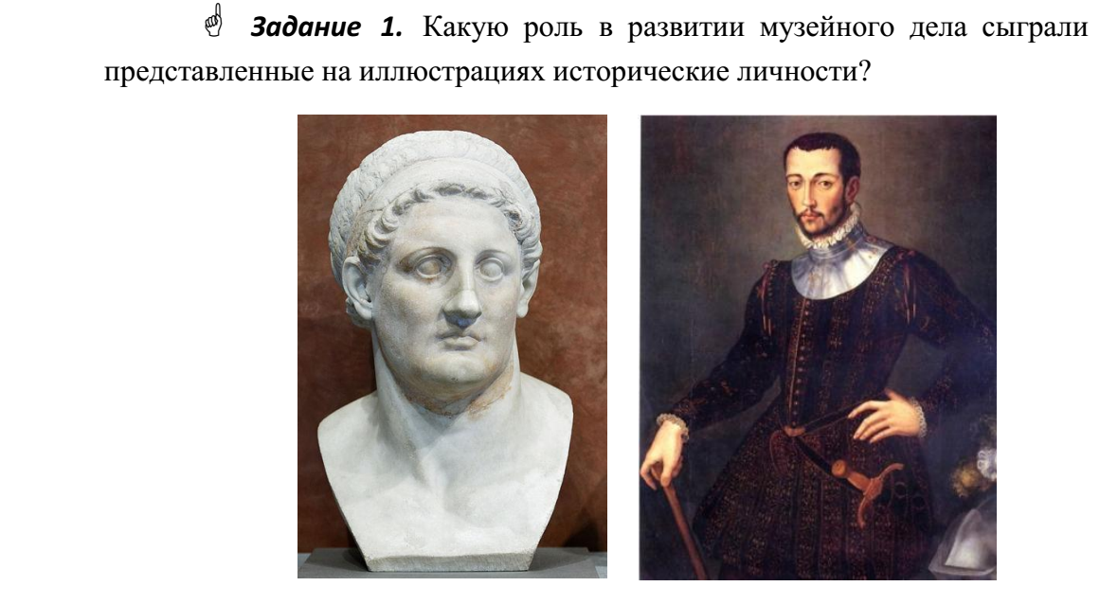
Пталомей I Сотер (Лувр.Париж) Франческо Медичи
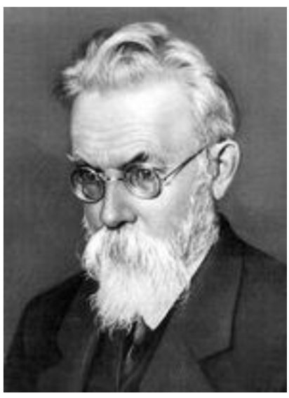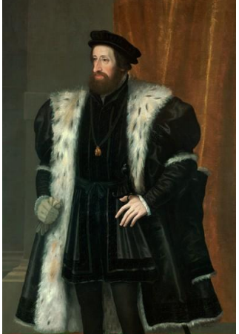
Фердинанд Габсбург . Император Священной Римской империи
В. И. Вернадский

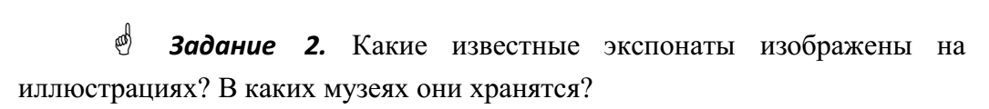

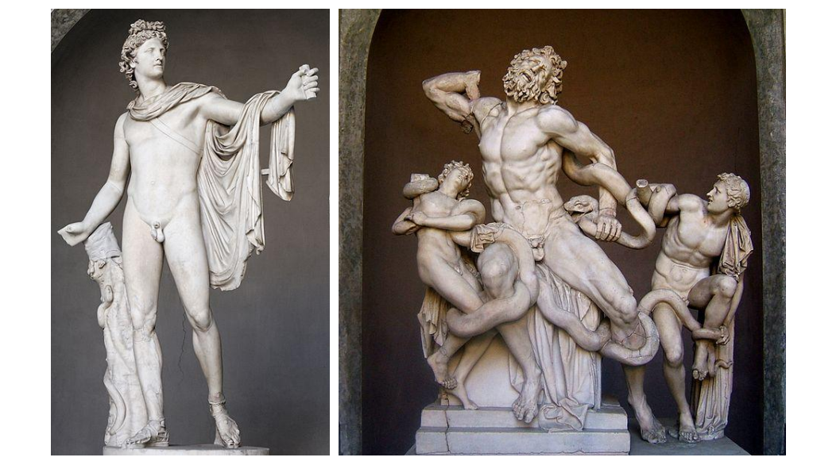
Задание 3.
Какие факторы повлияли на состояние культуры России впервой половине XIX века?
Какую роль в становлении и развитии музеев в России сыграли Александр II, Александр III, Николай II?

Текущий контроль №2

1. Ответьте на вопросы:
1. Какова цель комплектования фондов?
2. Назовите способы комплектования фондов музея.
3. Назовите формы комплектования фондов музея.
4. Что такое легенда?
5. Назовите правила комплектования музейных фондов?
6. Охарактеризуйте этапы комплектования музейных фондов.
7. Назовите основные единицы учета и хранения.
8. Что включает учетная документация музея?
9. Что включает фондовая документация музея?
10. Содержание основных этапов учета музейных предметов.
2.Анализируя раздаточный материал (рисунок) и опираясь на свой жизненный опыт, попытайтесь ответить на вопрос: какие задачи стоят перед сотрудниками музеев по организации хранения музейных фондов?
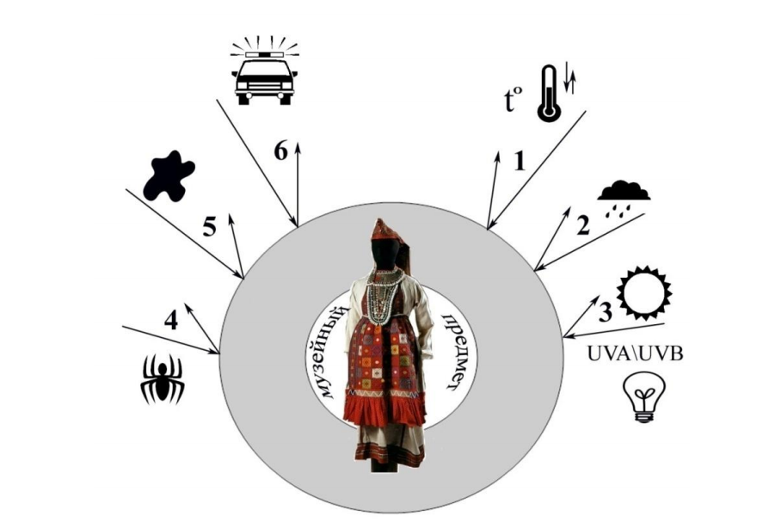

Итоговый контроль:
Составьте собственный экскурсионный проект, включите
в него наиболее примечательные, с вашей точки зрения, памятники
архитектуры, скульптуры.
Этапы работы над экскурсионным проектом.
I. Подготовительный этап.
Данный этап предполагает знакомство с теоретическими аспектами
экскурсионной деятельности:
1. Сущность экскурсии, классификация экскурсий, педагогические и
психологические основы экскурсии;
2. Техника ведения экскурсии;
3. Разбор типичных ошибок при проведении экскурсии;
4. Знакомство с экскурсионными проектами, вариантами их
оформления.
После знакомства с теоретическими основами экскурсионной
деятельности, в малых группах обсуждаются темы собственных
экскурсионных проектов.
II. Реализация проекта включает в себя планирование и
выполнение конкретных действий его участниками.
Конкретная последовательность действий участников проекта
включает в себя следующее:
1. Определение целей и задач конкретного экскурсионного проекта;
2. Распределение обязанностей;
3. Отбор источников информации (литературы и опубликованных
исторических источников, электронных ресурсов), составление библиографии;
4.Сбор и анализ информации;
5. Отбор и изучение экскурсионных объектов

Календарный учебный график дополнительной общеобразовательной общеразвивающей программы «Школьный музей»
1 год обучения
№ п/п | Дата | Форма занятия | Кол-во часов | Тема занятия | Форма контроля
1 |  | Вводное занятие. Беседа  Тематическое занятие |  | Вводное занятие. Инструктаж. Инвентаризация.  Знакомство с помещением музея, экспонатами. Инструктаж по ТБ и гигиеническими правилами при работе с экспонатами. | Тест  Сообщение. Коллективная работа
2-3 |  | Игра  Беседа. Практическое занятие |  | Экскурсия в школьный музей. Практическое занятие.  Основные понятия: вернисаж, фонды, экскурсия, экспозиция) | Игра  Самооценка
4-5 |  | Экскурсия.  Беседа. Игры.  Инструктаж |  | Что такое музей? История музейного дела. История происхождения и развития музеев.  Виды памятников истории и культуры | Наблюдение  Опрос
6-8 |  | Беседа  Игры  Викторина |  | Роль музея в жизни человека. Основные социальные функции музеев  Возникновение и становление музеев, их роль в жизни человека. Социальные функции музея. | Самоанализ  Опрос
9-10 |  | Просмотр презентации  Беседа |  | История музейного дела за рубежом. Коллекционирование (от Античности до конца 19 в.) | Творческая работа  Тест
11-13 |  | Беседа. Практическое занятие |  | История музейного дела в России.  Первые музеи в России: Кунсткамера, Эрмитаж, Нижегородские музеи. | Выставка
14-16 |  | Чтение  Практическое занятие |  | Коллекционирование (17-19 век) | Опрос  Тест
17-20 |  | Экскурсия. Инструктаж  Ролевая игра |  | Новогодний праздник и ёлочная игрушка  Экспозиция «История страны ХХ в. в ёлочных игрушках», композиция заснеженного окна с цветком и снежинкой. | Наблюдение  Самоанализ
21-23 |  | Беседа  Практическое занятие |  | Музейная сеть и классификация музеев.  Краеведческий музей.  Принципы классификации музеев в России.  Взаимодействие гос. музеев с частными и общественными. Профили школьных музеев. План работы, отчет школьного музея. | Самоанализ  Опрос – игра
24 |  | Экскурсия  Беседа |  | Поисково-исследовательская и научная деятельность музея.  Направления научно-исследовательской деятельности: разработка научной концепции музеев, комплектование фондов, изучение предметов и коллекций, реставрация, хранение и охрана фондов | Опрос
25 |  | Практическое занятие |  | Выставочная деятельность музея. Классификация выставок. | Самоанализ  Опрос
26 |  | Беседа |  | Культурно- образовательная деятельность музея. | Самоанализ  Опрос
27 |  | Практическое занятие |  | Научно-исследовательская и поисковая деятельность музея. | Опрос  Конкурс
28 |  | Беседа |  | Организация краеведческой работы в экспедициях | Опрос
29-32 |  | Беседа  Практическое занятие |  | Крупнейшие музеи мира –виртуальная экскурсия в Царское село. | Коллективный анализ работ
33-36 |  | Беседа  Практическое занятие |  | Крупнейшие музеи мира – виртуальная экскурсия по необычным музеям. Музей хлеба. Музей воды. | Опрос
37 |  | Практическое занятие  Игра |  | Крупнейшие музеи мира – виртуальная экскурсия по музеям техники. Научно-технический музей истории трактора. | Опрос
38 |  | Беседа  Тематическое занятие |  | Научно - исследовательская работа в музее. | Опрос - игра  Самоанализ
39 |  | Беседа  Просмотр презентаций |  | Основные виды источников (вещественные, изобразительные, письменные, особые источники). | Опрос  Творческая работа
40 |  | Беседа  Практическое занятие |  | История моей школы. Практическое занятие в школьном музее. | Наблюдение  Самоанализ  Тест
41 |  | Игры |  | Соблюдение татарских традиций | Беседа
42-43 |  | Практическое занятие |  | Татарский орнамент. Практическое занятие | Самоанализ  Опрос
44 |  | Практическое занятие |  | Татарские узоры. Практическое занятие в школьном музее. | Самоанализ  Опрос
45 |  | Беседа  Тематическое занятие |  | Хлеб – всему голова. | Беседа
46 |  | Практическое занятие |  | Татарские блюда. Практическое занятие | Наблюдение  Самоанализ  Тест
47 |  | Беседа |  | Исторические места своего села
48 |  | Практическое занятие |  | Татарские костюмы. Практическое занятие | Опрос  Творческая работа
49 |  | Беседа |  | Дерево своей семьи | Творческая работа
50 |  | Беседа  Тематическое занятие |  | Учителя нашей школы. | Наблюдение  Самоанализ  Тест
51-52 |  | Беседа |  | Татарские журналы | Самоанализ  Рассказ
53-55 |  | Презентация  Беседа |  | Праздники, обычае татарского народа | Самоанализ  Рассказ
56 |  | Презентация  Беседа |  | О чем говорят вещи. Вещь – исторический источник. Основные виды источников. | Самоанализ  Рассказ
57 |  | Презентация  Беседа |  | Вещь как музейный предмет. История вещей: Утюг. | Самоанализ  Рассказ
58 |  | Практическое занятие |  | Вещь как музейный предмет. История вещей: Утюг. Практическое занятие | Наблюдение  Самоанализ  Тест
59 |  | Презентация  Беседа |  | История вещей: Русская прялка. | Опрос  Творческая работа
60 |  | Практическое занятие |  | История вещей: Русская прялка. Практическое занятие | Опрос
61-62 |  | Презентация  Беседа |  | История вещей: Русская народная одежда. | Самоанализ  Рассказ
63 |  | Практическое занятие |  | История вещей: Русская народная одежда. Практическое занятие
64 |  | Практическое занятие |  | История вещей: русская печь. Практическое занятие | Самоанализ  Рассказ
65 |  | Практическое занятие |  | История вещей: Предметы крестьянского быта. Практическое занятие | Наблюдение  Самоанализ  Тест
66-71 |  | Практическое занятие |  | Подлинники и копии, их место в нашей жизни. Практическое занятие | Самоанализ  Рассказ
72 |  | Инструктаж  Итоговое занятие  Беседа |  | Музейные понятия, используемые при подготовке и проведении экскурсии Практическая работа по составлению плана экскурсии.  Повторение пройденного материала | Аттестация  по завершению освоения программы
 |  |  |  | Итого: 144 часа

